简介
本文首先对当前dm36x中网络管理模块进行分析。然后针对其中存在的问题，给出改善框架的结构设计。

第一部分 网络管理部分当前的总体架构
文字叙述过于繁琐，先给出网络初始化的流程，和当前网络管理大致的模块分布图，后面的叙述和改进方案也是基于此进行的。

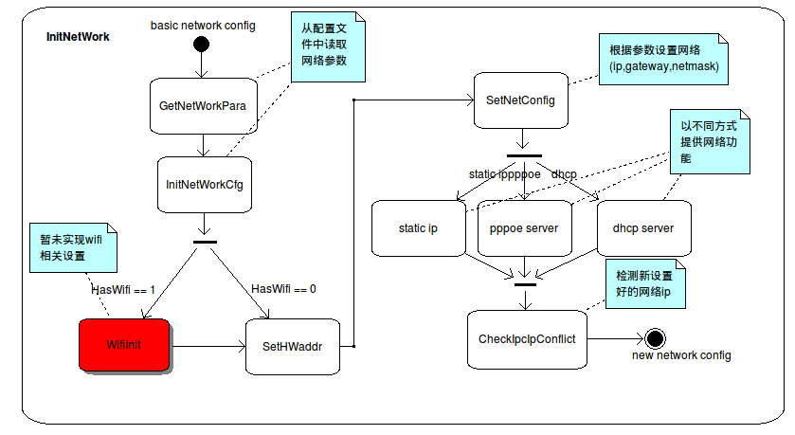
初始化网络管理活动1

由“初始化网络管理活动1”中，我们可以看出，最初系统启动仅具有最基本网络功能（参数在uboot中设置），经过网络初始化模块后，我们可以有自己定义的网络功能。网络初始化部分主要分：“读取网络参数配置、初始化网络信息、网络参数设置”，这三个过程。图中红色的wifi网络部分，目前尚未实现，而后面所述“初始化网络信息、网络参数设置”这两步的流程，只在有线网络这一种环境中适用。未来可能支持wifi、3g、和ethernet三种网络。

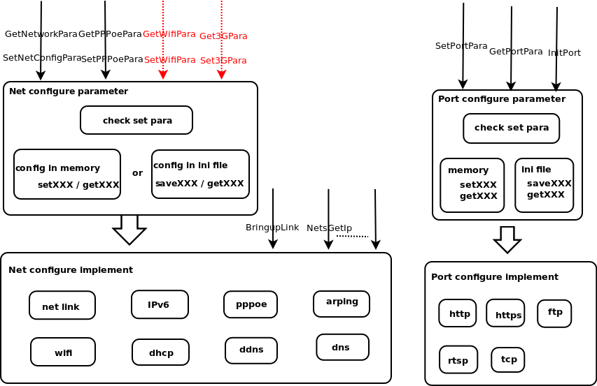
网络管理模块分布1

由“网络管理模块分布1”可知，网络管理模块大致分三个部分：接口提供、参数管理、功能实现。
1、网络管理模块向上提供诸多接口，对网络和端口信息进行管理，部分接口（如红色部分）为未实现接口，所有接口通过“include/paramcfg.h”和“include/netconfig.h”暴露给用户程序。
2、网络管理涉及的参数，采用自定义结构描述，根据设置（set）以及获取（get）时指定的方式，可以通过系统内存（或结构变量），或者系统配置文件进行。
3、网络管理不同功能的具体实现，在相应部分或文件中完成。
以下是目前实现所涉及文件的大致描述。

一、网络信息管理
1、参数管理
这部分内容主要负责网络参数的管理，不必过多关注具体实现。涉及的文件如下：
（1）“netcfg.c”：
该文件包含向上提供的网络参数管理接口实现。在接口函数中可以指定网络参数在系统内存或配置文件中设置和获取，而该文件又实现了通过配置文件获取和保存网络参数的功能。另外，在设置参数之前需要对参数进行检查，该文件也包含了这部分的内容。其他功能的具体实现，是通过调用相应文件定义的函数完成。
由代码可知，当前network配置相关信息，只包含 Eth, Dns, pppoe三个方面的管理。Wifi和Ddns有相关的部分实现但是还不够完善。未来将对其进行扩展，可能包含 ：eth, ddns, dns, pppoe, 3g。
（2）”netconfig.c”：
该文件对实际的网络状况进行管理，其中包含了由内存设置和获取网络管理参数的相关代码。同时该文件也实现了其它一些网络管理接口，有些内容需要借助其他文件实现。
这个文件主要涉及eth, dhcp, pppoe相关的管理，也包含一些没有用到的代码（例如：BringUP/ShutDown link），还共存一些wifi相关的代码（检查wifi网络接口状态）。
未来可能对其扩展和整理，使之能包含：eth, wifi, 3g，等相关的实际网络状况操作实现。
2、网络设置
涉及文件主要包括“netlink.c ”、“ipv6.c”、“arping.c”、“pppoe.c”、“wifi.c”这些文件，是对网络管理功能的具体实现。其中：
（1）“netlink.c”主要包含ipv4版本的ip，mac，网关等等的设置，大多通过socket来实现，其暴露给本模块的接口在netlink.h中声明。
（2）“ipv6.c”主要包含ipv6格式下的ip、网关等参数的设置，其暴露给本模块的接口在netlink.h中有声明。
（3）“arping.c”包含类似arping功能的实现，主要是通过socket发送arp包的方式，检测ip地址的冲突状况。
（4）“pppoe.c”包含启动设置和停止pppoe功能的相关代码。
（5）”wifi.c”包含设置和获取无线wifi连接所需要的ssid、security等的信息，和ip地址等基本网络信息，以及启动停止wifi和检查当前wifi状态等内容。还包含了一些wifi相关参数的管理功能，注意这里wifi网络参数和wifi参数的区别，前者就是ip等基本信息可通过netlink.c或者ipv6.c管理，后者是wifi特有通过wpa_supplicant管理。
除上述文件外，还有一些网络管理功能，在其他模块中实现。例如：ddns的设置等。

三、端口管理
端口管理用于获取或设置一些服务的端口信息（http,https,ftp,tcp,rtsp）。它的实现方式类似网络信息的管理，也包括设置参数的管理，和具体实现，但是主要内容均集中在“portconf.c ”这个文件中。其中：
(1)set/get portparam从内存或者ini文件获取端口或设置端口信息。
(2)set/get portconf设置或者获取内存中的端口信息（也就是一个全局变量）。
(3)save/get portIni从ini文件获取或者写入端口信息。
(4)check portparam用于在set/get portparam之前的参数检查。
调用方式一般是set/get portparam跟据传输的where参数，调用set/get portconf或者save/get portIni，以管理port信息，同时setparam之前调用check。

除上述所叙述的内容之外，“debug_cmd.c”文件向外提供了一个调试接口，向下可以调到相应文件定义的函数，可以用于显示各种网络的信息。调试命令被注册到调试系统中(debug_telnet.c)。

第二部分 当前存在的问题
前面给出的只是在利于理解基础上对当前架构进行的简单抽象。实际的实现中，并未完全按此结构进行，显得网络管理模块有些混乱。这里只列出一部分问题：
（1）向外提供了一些未在头文件中定义的接口。
（2）一些接口并没有在工程中使用过。
（3）有些待实现的接口和函数。
（4）对各类接口部署不当。
（5）函数命名没有统一规范。
（6）有些网络管理和参数管理的代码部署不当。
还有许多其它问题，下面对当前模块的每个文件进行分析，以更加明确其中存在的问题。

一、接口声明
网络管理模块提供的接口，大部分在“include/paramcfg.h”、“include/netconfig.h”中有所声明，还有一些在模块内的头文件中声明，另外还有一部分没有经过声明直接被使用的，后面会具体叙述。

1、“include/paramcfg.h”中声明的接口
声明在“paramcfg.h”中的接口其实现分别在“netcfg.c”、”netconfig.c”、”portcfg.c”中，可供其它部分使用。大致部署如下：
（1）在“netcfg.c”中实现的接口
int GetDdnsPara(DDNSCfg_t *cfg, const eGetPara from);
int SetDdnsPara(DDNSCfg_t *cfg, const eSetPara where);
int GetNetworkPara(NetCfg_t * cfg, const eGetPara from);
int SetNetConfigPara(NetCfg_t *cfg, const eSetPara where, const int reStartIndex);
int GetWifiPara(WIFICfg_t *cfg, const eGetPara from);
int SetWifiPara(WIFICfg_t *cfg, const eSetPara where, const int reStartIndex);
int GetPPPoePara(PPPOECfg_t *cfg, const eGetPara from);
int SetPPPoePara(PPPOECfg_t *cfg, const eSetPara where, const int reStartIndex);
void GetEtherNetIni(Etherlink_t *cfg);
（2）在“netconfig.c”中实现的接口
int SetEtherNet(Etherlink_t *cfg);
int IPTest(char *ip);
int TcpIpPortTest(char *ip, const int port);
（3）在“portcfg.c”中实现的接口
int SetPortPara(ServerPorts_t *pCfg, const eSetPara fromIdx);
int GetPortPara(ServerPorts_t *cfg, const eGetPara form);

2、在“include/netconfig.h”中声明的接口
声明在“netconfig.h”中的接口其实现分别在“netconfig.c”、 “wifi.c”、 “netlink.c”、 “arping.c”、 “netcfg.c”中，可供其它部分使用。大致部署如下：
（1）在“netconfig.c”实现的接口
int NetsGetIp(const int s, char *ip);
int CheckPeerIP(const int fdComm);
int CheckIPv4Addr(const char *addr);
int InitNetWorkCfg(const NetCfg_t *cfg);
char *NetGetActiveInterface(void);
int GetEthLinkStatus(NetLinkStatus_t *stat);
int SetNetConfig(const NetCfg_t *cfg);
int BringupLink(const eNetInterface mod);
int ShutdownLink(const eNetInterface mod);
int GetNetworkCfg(NetCfg_t * cfg);
int CheckNetworkLink(const char *pInterface);
int CheckTcpIpPort(const char *ip, const int port);
void StartDhcp(const char *ifrname);
void StopDhcp(void);
void UnInitDhcp(void);
int SetPPPoe(const PPPOECfg_t *pCfg);
int CheckWifiInfterExist(void);
void SetWifiInfterExistIdx(const int wifiEable);
int GetWifiInftreExistIdx(void);
int GetNetHwaddr(const char *ifname, char *mac);
int SetHWaddr(const char *ifname, const char *mac);
int GetPPPoe(PPPOECfg_t *pCfg);
（2）在“netlink.c”实现的接口
int CheckIpIsInternet(const unsigned int dwIp);
（3）在“wifi.c”实现的接口
int ProbeWifiAP(WifiAPAttr_t *pList, const int num);
int EnableWifiConn(void);
int DisableWifiConn(void);
int GetWifiLinkStatus(void);
int GetWifiCurIP(char *wifiIP);
int GetWifiCfg(WIFICfg_t *pCfg);
int SetWifiCfg(const WIFICfg_t *pCfg);
（4）在“netcfg.c”实现的接口
int GetPPPOEIni(PPPOECfg_t *cfg);
int SavePPPOEIni(const PPPOECfg_t *cfg);
（5）在“arping.c”实现的接口
int StartCheckIpcIpConflict(void);
int StopCheckIpcIpConflict(void);
int GetCheckIPConflictIdx(const char *ifname);

3、在“modules/network/netlink.h”中声明的接口
在netlink.c中实现
int net_get_ifaddr(const char *ifname, char *ip);

4、在“include/services/pppoe.h”中声明的接口
在pppoe.c中实现
void BringupPPPOE(const char *name, const char *pwd);
int ShutdownPPPOE(void);

5、在“include/system.h”中声明的接口
在“portcfg.c”中实现
int InitPort(void);

上述接口声明中，有些可根据具体实现而定，而有些显得不太合理。
（1）一般参数相关的接口都在“paramconf.h”中声明，但有些却在“netconfig.h”中声明。
例如：
SetNetConfig
GetNetWorkCfg
GetWifiCfg
SetWifiCfg
SetPPPoe
GetPPPoe
GetPPPOEIni
SavePPPOEIni
另外，并非所有参数管理相关的函数都成为接口，这一点可根据具体实现而定。
（2）一般除参数管理相关的接口，都在“netconfig.h”中声明，但是有些却在“paramconf.h”中声明。
例如：
IPTest
TcpIpPortTest
（3）一般模块接口都暴露给“include/XXX.h”文件但有些却直接声明在模块内部头文件，并供其他模块调用。
例如：
“modules/network/netlink.h”中的：
int net_get_ifaddr(const char *ifname, char *ip);
（4）大多供外部调用的模块接口都集中在“include/paramconf.h”和 ”include/netconfig.h” 中，也有其它例外。
例如：
“include/services/pppoe.h”中声明的所有接口。
“include/system.h”中声明的InitPort接口。
（5）另外，还存在一些没有被声明在头文件却被外部使用的接口。
具体参见后面实现文件的分析。

